1. qemu启动命令截图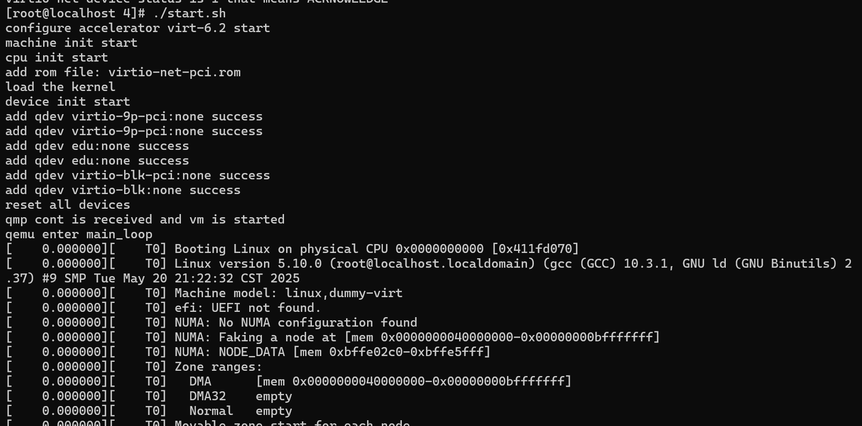b. 定制系统进入后，查看当前根文件系统类型结果截图，以及vim、 bash运行截图；

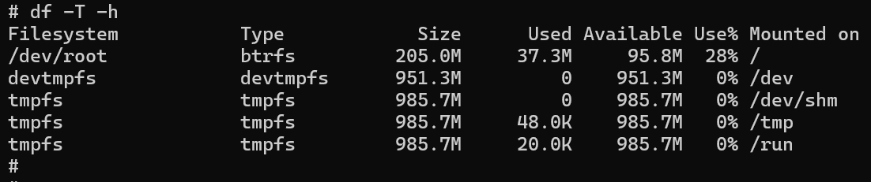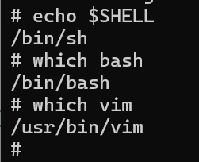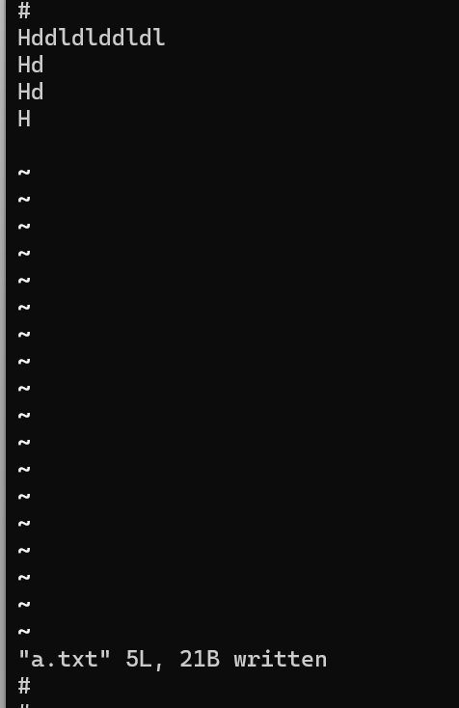

c. edu驱动正常运行截图；

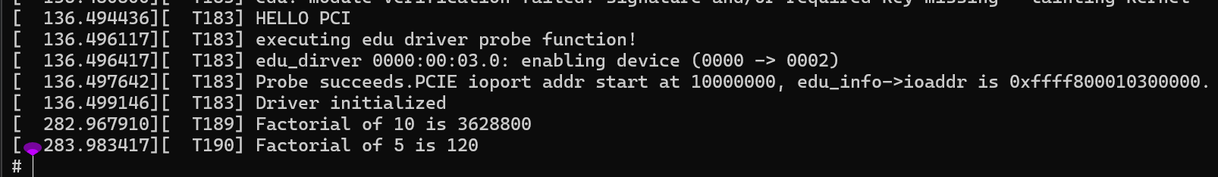

d. 查询修改后内核参数kernel.shmmax的值的截图。

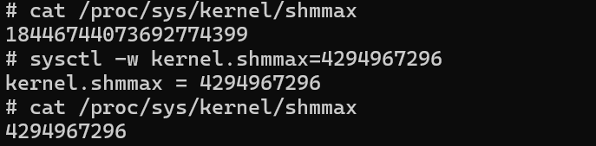

关键命令解释：

B.定制系统进入后，查看当前根文件系统类型，以及vim、 bash运行

df -T显示磁盘使用情况，-T参数显示文件系统类型

Which命令查找某一命令对应程序的绝对路径

C.edu驱动正常运行

dmesg查看内核日志

insmod加载内核

D.查询修改后内核参数kernel.shmmax的值

Cat命令读取某一文件的内容

sysctl：动态修改运行中内核的参数。-w：表示写入新值（4GB），用于临时调整共享内存限制（重启后失效）